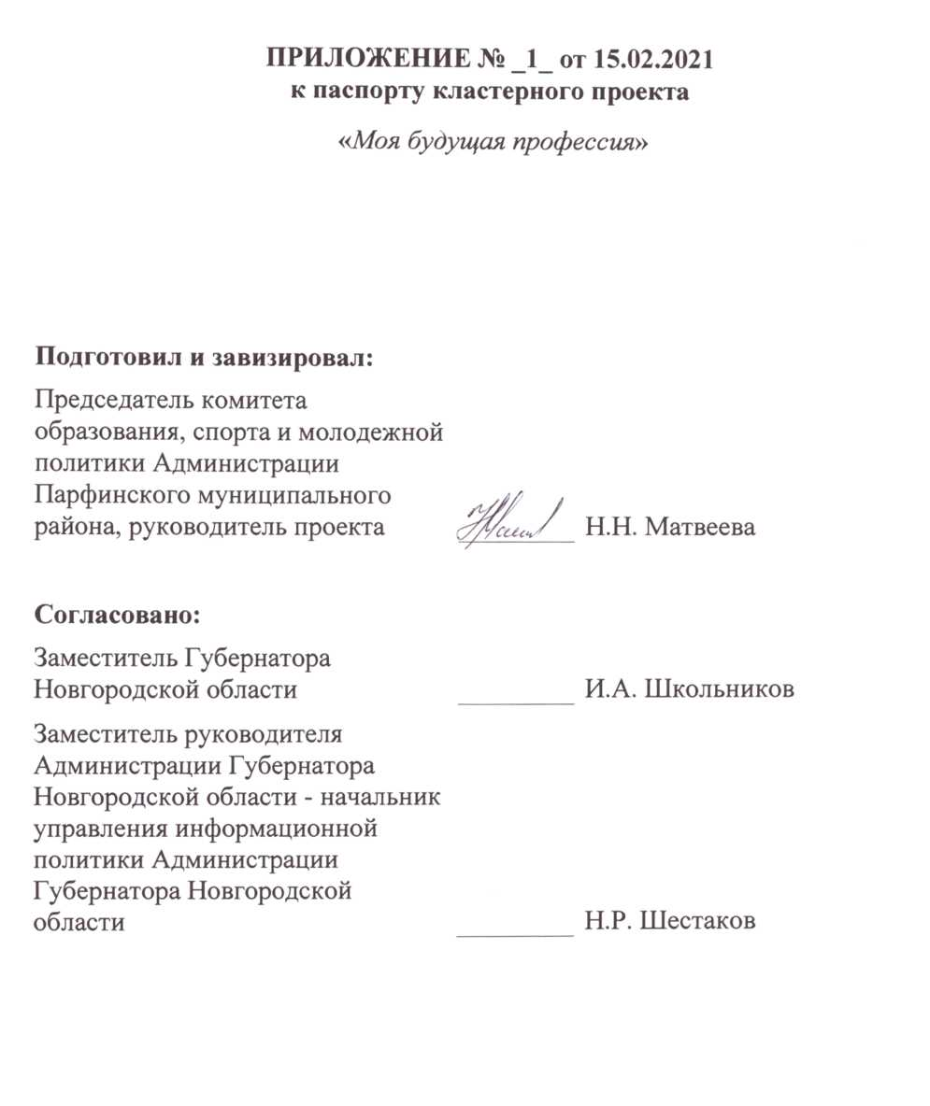
ПРИЛОЖЕНИЕ № _1_ от 15.02.2021
к паспорту кластерного проекта
«Моя будущая профессия»

Подготовил и завизировал:
Председатель комитета образования, спорта и молодежной политики Администрации Парфинского муниципального района, руководитель проекта |  | Н.Н. Матвеева
Согласовано:
Заместитель Губернатора Новгородской области |  | И.А. Школьников
Заместитель руководителя Администрации Губернатора Новгородской области - начальник управления информационной политики Администрации Губернатора Новгородской области |  | Н.Р. Шестаков

Показатели информированности населения

№ п/п | Наименование показателя, единица измерения | Год
№ п/п | Наименование показателя, единица измерения | 2021 | 2022 | 2023 | 2024 | 2025 | 20__
 | Количество уникальных публикаций, ед. | 12 | 12 | 12 | 12 | 12
 | Охват населения новостным контентом, ед. просмотров | 6000 | 6000 | 6000 | 6000 | 6000

